РЕПУБЛИКА БЪЛГАРИЯ

Министерство на земеделието и храните
Областна дирекция “Земеделие” Разград

ИНФОРМАЦИОНЕН БЮЛЕТИН
ЗА ЗЕМЕДЕЛСКИТЕ СТОПАНИ В ОБЛАСТ РАЗГРАД

БРОЙ 10
октомври 2011 Г.

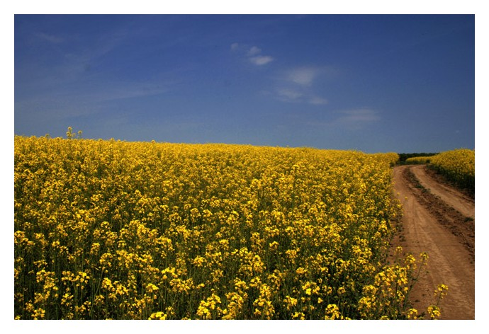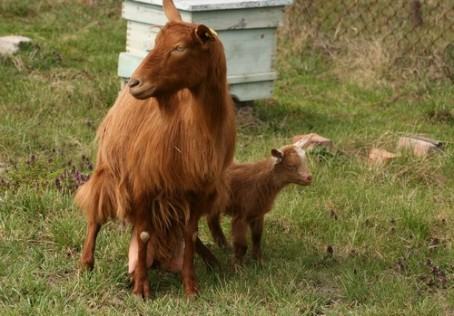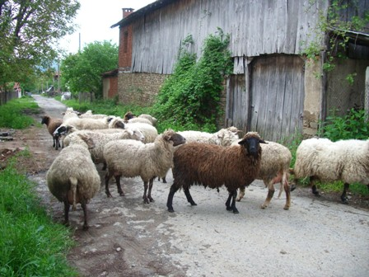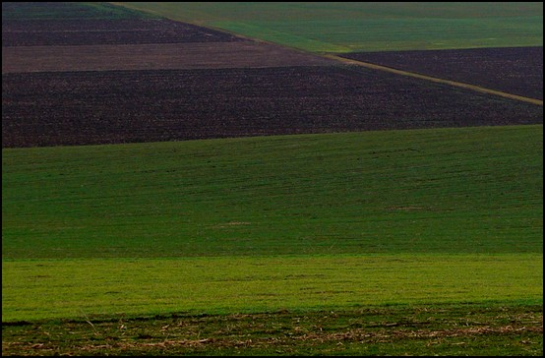
УВАЖАЕМИ ЗЕМЕДЕЛСКИ СТОПАНИ, ПРЕДОСТАВЯМЕ ВИ ИНФОРМАЦИЯ ЗА:

1. Подготовка на документи на земеделски производители за кандидатстване по мярка 141 “Подпомагане на полупазарни стопанства в процес на преструктуриране” от Програмата за развитие на селските райони 2007- 2013 г.

Уведомяваме Ви, че Националната служба за съвети в земеделието – Разград продължава подготовката на документи на земеделски производители за кандидатстване по мярка 141 “Подпомагане на полупазарни стопанства в процес на преструктуриране” от Програмата за развитие на селските райони 2007- 2013 г. Срокът на прием по мярката е удължен до 30.12.2011 г. без прекъсване. Услугата е безплатна!
Тези от Вас, които желаят да инвестират в своето стопанство, могат да получат 7500 Евро за 5 годишен период безвъзмездно.
Одобрените за подпомагане кандидати, имат възможност да се възползват от безплатните съветнически услуги, които предоставят експертите за всяка година от изпълнение на бизнес плана – попълване на заявка за плащане за съответната година, съвети за управление на земеделското стопанство, консултации в областта на растениевъдството и/или животновъдството и др.

Адрес за контакти:

Гр.Разград, ул.”Княз Дондуков” № 3/ сграда на Областно пътно управление/ - срещу ДФ”Земеделие” – Разплащателна агенция, етаж 4, офис 34 и 35, телефон в офиса 084/ 66 10 75

2.Предстои прием на проекти за селски туризъм

През ноември се предвижда да бъде обявен прием на проекти за селски туризъм по Мярка 311 „Разнообразяване към неземеделски дейности” от Програмата за развитие на селските райони (ПРСР) 2007-2013 г..
По мярка 311 „Разнообразяване към неземеделски дейности” от ПРСР могат да се финансират проекти за развитие на селски туризъм (изграждане на селски къщи, къмпинги и съоръжения и др.; развитие на туристически услуги като спортни атракции и др.), занаятчийски дейности (включително предоставяне на услуги, свързани с участието на посетители в занаятчийски дейности), развитие на социални услуги за населението в селските райони - грижи за деца, за възрастни хора и т.н..
Предстои обявяване на целеви прием на проекти само за определени инвестиции през ноември и по Мярка 121 „Модернизация на земеделските стопанства.

3.България ще поиска още 18 месеца отсрочка за преструктуриране на млечните ферми
България ще поиска още 18 месеца отсрочка за млечните фермите, които не са покрили изисквания на ЕС, съобщи министърът на земеделието и храните д-р Мирослав Найденов по време на националното изложение по животновъдство в Сливен. Срокът за тяхното закриване е до края на тази година. Фермите от ІІ и ІІІ група ще получат последен шанс да изпълнят изискванията, посочи министърът и допълни, че сроковете ще бъдат обвързани с изпълнението на определени изисквания от фермите. Надявам се, че Европейската комисия ще ни разреши да получим още 18 месеца, каза министърът.
България подготвя нотификация за 3 млн. лв. държавна помощ от ЕС за животновъдите от районите на Странджа-Сакар, съобщи още министър Найденов. Средствата ще са за възстановяване на животновъдството в тези райони, които пострадаха от шапната епидемия. Парите ще се получават през следващата година и ще бъдат за закупуване на животни, допълни той.

4.Размерът на авансовите плащания е увеличен от 20% на 50%

Увеличен е размерът на авансовите плащания от до 20% на до 50% от стойността на одобрената субсидия с цел улесняване изпълнението на инвестиционни проекти по мерки 121 „Модернизиране на земеделските стопанства”, 122 „Подобряване на икономическата стойност на горите”, 123 „Добавяне на стойност към земеделски и горски продукти”, 223 „Първоначално залесяване на неземеделски земи”, 226 „Възстановяване на горския потенциал и въвеждане на превантивни дейности”, 311 „ Разнообразяване към неземеделски дейности”, 312 „Подкрепа за създаване и развитие на микропредприятия”, 313 „Насърчаване на туристическите дейности”, както и общинските мерки 321 и 322 от Програмата за развитие на селските райони.
В срок до 31 октомври 2011 г. ползвателите с подадени и/или платени заявки за авансово плащане могат да подадат коригираща заявка за авансово плащане в размер на до 50% от стойността на одобрената субсидия. За ползвателите с подадени и/или платени заявки за авансово плащане по мерки 122, 223 и 226 срокът за подаване на коригиращата заявка за авансово плащане е до 15 ноември 2011 г.
Бенефициентите със сключени договори след 31 декември 2010 г., за които не е подадена заявка за авансово плащане и определеният тримесечен срок е изтекъл до влизането в сила на наредбата за прилагане на съответната инвестиционна мярка, могат да подадат заявка за авансово плащане в размер на до 50% от стойността на одобрената субсидия в срок
до31.10.2011г.
За ползвателите със сключени договори след 31 декември 2010 г. по мерки 122, 223 и 226, за които не е подадена заявка за авансово плащане и определеният тримесечен срок е изтекъл до влизането в сила на наредбата за прилагане на съответната инвестиционна мярка, могат да подадат заявка за авансово плащане в размер на до 50% от стойността на одобрената субсидия в срок до 15 ноември 2011 г.

5.Бенефициентите ще могат да представят договор за поръчителство вместо банкова гаранция
При подаване на заявка за авансово плащане бенефициентите вече ще имат възможност да представят договор за поръчителство с двама поръчители освен банкова гаранция в размер на 110 процента от стойността на авансовото плащане. Всеки от поръчителите трябва да отговаря на следните условия:
1. да е юридическо лице - търговец по смисъла Търговския закон и да е вписан в търговския регистър;
2. да е регистриран и да извършва търговска дейност най-малко 3 години преди датата на подаване на заявката за авансово плащане;
3.да няма изискуеми задължения към Държавен фонд "Земеделие";
4.да няма изискуеми публични задължения към държавата;
5. да не е в открито производство по несъстоятелност и да не е обявен в несъстоятелност;
6.да не е в производство по ликвидация;
7. 25 % от размера на собствения му капитал, отразен във финансовите отчети от последната приключена финансова година и последното приключило тримесечие, преди подаване на заявката за авансово плащане да е равен или по-голям от 110 % от стойността на искания аванс;
8. 20 % от размера на приходите му от продажби за последната финансова година да е по-голям или равен на 110 % от стойността на искания аванс.
При изчисляването на размера на собствения капитал на поръчителя РА изключва поетите задбалансови и условни задължения на поръчителя, като в тях не се включват обезпечения по кредити и по други задължения, които са отразени в баланса. В случаите, когато едно лице е поръчител на повече от един ползвател по ПРСР, поръчителят трябва да отговаря на горните условия за всеки договор за поръчителство.
Разплащателната агенция не сключва договор за поръчителство с лице, за което установи, че не може да изпълни задължението по авансовото плащане на длъжника - ползвател на помощта, в размер 110 % от стойността на авансовото плащане.
Срокът на задължението по договора за поръчителство трябва да покрива срока на договора за отпускане на финансовата помощ, удължен с шест месеца. Договорът за поръчителство се прекратява, когато РА установи, че сумата на одобрените за плащане разходи, съответстваща на финансовата помощ, свързана с инвестицията, надхвърля сумата на аванса.

6.Одобрените изкупвачи на млечни квоти подават банкови гаранции до края на октомври

Съгласно наредбата за управление на националната млечна квота всички одобрени изкупвачи на млечни квоти трябва да учредят банкова гаранция в полза на ДФ „Земеделие” за квотната 2011/2012 г. Фондът ще приема документите до 31 октомври 2011 г. на адрес: гр. София, п.к. 1618, ул. „Гусла” № 3 (сектор „Мляко”). Гаранциите трябва да бъдат учредени за срок до 31-ви октомври на следващия квотен период.
Размерът на банковата гаранция е обвързан с количеството изкупено мляко, декларирано от изкупвачите за предходния квотен период – 2010/2011 г. Той е определен с решение на изпълнителния директор на фонда и разпределя изкупвачите в 3 групи. Тези, декларирали до 250 000 кг изкупено количество краве мляко за периода 2010/2011 г., трябва да учредят банкова гаранция в размер на 6 804 лв. Изкупвачите, декларирали между 250 001 и 1 млн. кг. краве мляко, учредяват гаранция в размер на 13 608 лв., а заявилите над 1 млн. кг. – в размер на 21 772 лв.
Всички изкупвачи, които кандидатстват за одобрение, трябва да учредят банкова гаранция в максималния размер от 21 772 лв.
Образецът на банкова гаранция, както и решение № 03-РД/2041 от 15.09.2011 г. на изпълнителния директор на фонда за размера на гаранциите за одобрените изкупвачи за квотната 2011/2012 год., са публикувани на страницата на фонда: http://www.dfz.bg/bg/selskostopanski-pazarni-mehanizmi/mliako/mlechni_kvoti/odobreni_izkupvachi_krave_mliako/

7.Кандидатите по ПРСР могат да кандидатстват за авансови плащания с поръчители
Кандидатите по Програмата за развитие на селските райони (ПРСР) 2007-2013 г. вече ще могат да кандидатстват за авансови плащания по проектите си само с поръчители. От тази възможност могат да се възползват фирми, които осъществяват проекти по инвестиционните мерки на програмата - за модернизиране на земеделските стопанства, изграждане и преструктуриране на преработвателни предприятия и др. Това ще важи в случаите, когато предприемачите не могат да осигурят до 110% банкова гаранция при подаване на искане за авансово плащане на субсидия по проектите им от Държавен фонд „Земеделие” – Разплащателна агенция. Вместо банкова гаранция кандидатите по ПРСР могат да изберат двама поръчители при подаване на заявката за авансово плащане към Фонд „Земеделие”. Поръчителите трябва задължително да са юридически лица. По почти всички мерки за финансово подпомагане на кандидатите по ПРСР с промяна в наредбите авансовите плащания са увеличени от 20% на 50%.
Нови 204 проекти за близо 48 млн. лв. са подадени по Мярка 121 „Модернизиране на земеделските стопанства” от ПРСР в рамките на последния прием, който изтече на 15-ти август. Интересът на кандидатите е насочен главно към инвестиции, свързани с прилагането на Нитратната директива на ЕС, преминаване към биологично производство и др..

8.Млечни квоти ще се продават на борсата от септември
Млекопроизводителите с нереализирани на пазара индивидуални млечни квоти и тези, които не са изпълнили част от своите квоти, могат да се освободят от тях чрез отворената в Разплащателната агенция Квотна борса. Документи за продажба на млечни квоти ще се приемат в областните дирекции на ДФ „Земеделие” от 1 септември до 15 ноември 2011 г.
Квотната борса в ДФ „Земеделие” за трета поредна година отваря врати, тя представлява процедура за покупко-продажба на млечни квоти на фиксирани цени. Министърът на земеделието и храните утвърди за квотната 2011-2012 година фиксирана цена от 0,07 лева за килограм краве мляко за доставки и за директни продажби. Производителите, които искат да закупят индивидуална млечна квота, могат да кандидатстват във фонда до 30 август т. г.
Съществуват два вида индивидуални квоти. С първата – за доставки, се разрешава всяка доставка на мляко от производител на изкупвач. Втората квота е за директни продажби и регулира продажбата или предаването на мляко директно от производител към потребител. Всеки животновъд, в зависимост от нуждите на своето стопанство, може да притежава и двата вида квоти.
Заявленията за продажба на индивидуална квота ще са налични във всяка областна дирекция на ДФ”Земеделие”. Те могат да бъдат изтеглени и на адрес: http://www.dfz.bg/bg/selskostopanski-pazarni-mehanizmi/mliako/mlechni_kvoti/proizvoditeli_krave_mliako/

